CENTRO DE EDUCAÇÃO INFANTIL ANJO AZUL
Rua 31 de Março/nº 1508
Lacerdópolis – SC
CEP: 89660 000
Fone: (49) 3552 0279
Coordenadora; Marizane Dall’Orsoletta
E mail: ceianjoazullacerdopolis@gmail.com

Professoras: Andressa e Fernanda
Prof. Auxiliar: Ana Cristina
Carga horária: 15 horas semanais (plataforma/grupo WhatsApp)
PRÉ II FIQUEM EM CASA...
APROVEITEM SEU TEMPO, ESTUDEM E BRINQUEM
SUGESTÕES DE EXPERIÊNCIAS DE APRENDIZAGEM

Seja na cidade ou no campo, na praia ou na fazenda, para passear, trabalhar, ir à escola ou ao supermercado, é praticamente impossível imaginar nossa vida sem algum meio de transporte. Além de ser fundamental para transportar pessoas, os diversos meios de transporte são importantíssimos para levar de um lugar para o outro diversos tipos de carga.
- Vídeo: https://www.youtube.com/watch?v=6TgamyHBv4c
- Recortar de revistas ou jornais alguns meios de transportes. Em seguida classifique eles em: Transportes terrestres, aéreos e aquáticos.
- Desenhe um meio de transporte que você tenha em sua casa.
- Listar os meios de transportes que tenha em sua casa.
- Construir um meio de transporte utilizando materiais existentes em sua casa.
Sugestões:
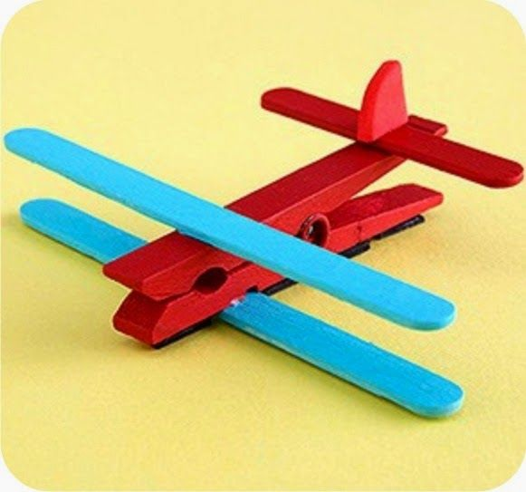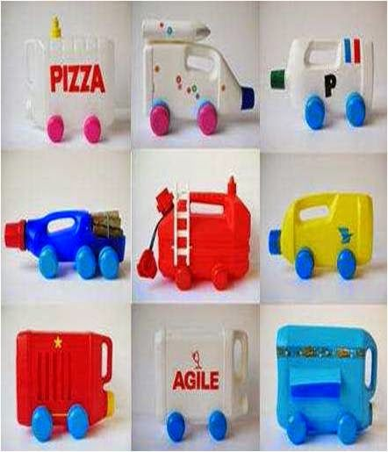
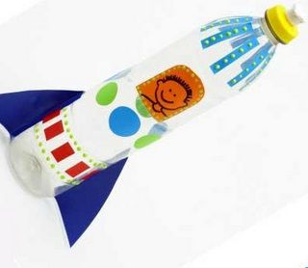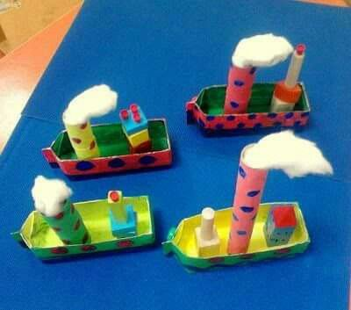
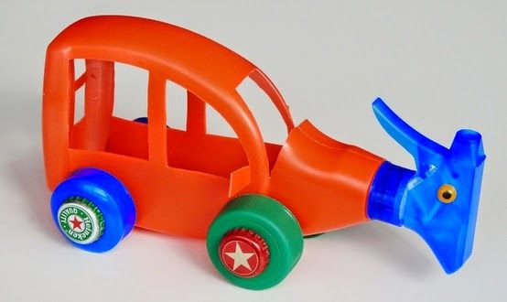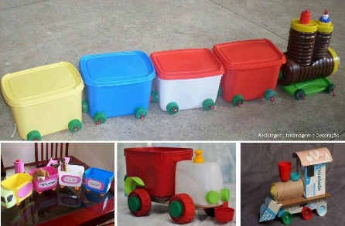

OBS: Os pais que quiserem, podem postar em suas redes sociais as crianças realizando as atividades/experiências. São experiências de aprendizagens que poderão ser repetidas durante o período. Aproveite cada momento com seus filhos. “Família e escola: uma parceria de sucesso!”

